IPとEthernetの実習
ここでは、ネットワークで通信を行うためには２つのアドレス、IPアドレスとMACアドレスが使われていることをパケットのキャプチャと実際に通信相手のMACアドレスを調べることで理解する。

１ 自分のパソコンのIPアドレスとMACアドレスを調べる
① コマンドプロンプトを起動し、次のように入力して、Enterキーを押す。
ipconfig /all
→ Physical Address（MACアドレス）とIP Addressがわかる。
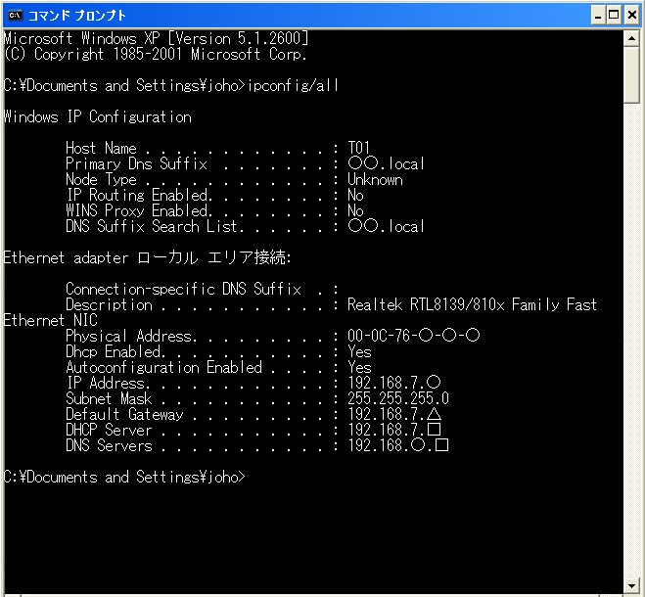
プリント「まとめと問題」の通信の図を記入させる。
② Exitと入力して、Enterキーを押し、コマンドプロンプトを終了する。

２ Wiresharkで通信時のアドレスを確認する
① WiresharkでWebサーバのhyosi.htmを表示させる通信をキャプチャする。
パケット確認実習（doc形式）を参照
② MACアドレスとIPアドレスが、実際にネットワークの通信の情報として流れていることを確認させる。
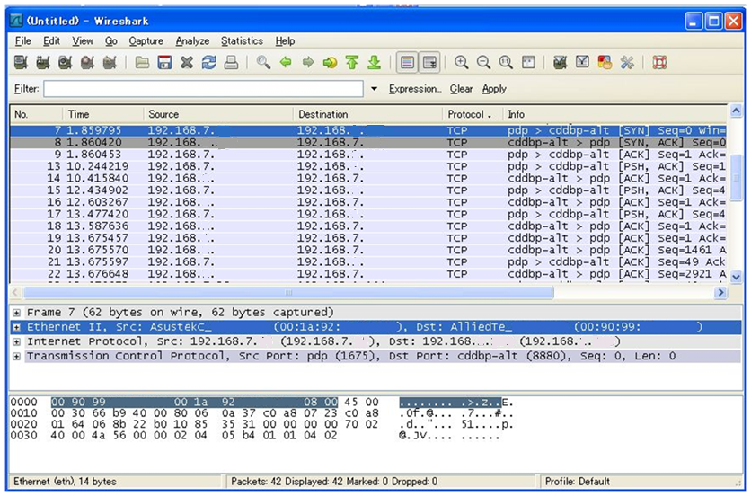
クリック
MACアドレス
IPアドレス
MACアドレス

３ 機器のMACアドレスを調べる
（例） デフォルトゲートウェイのMACアドレスを調べる
① コマンドプロンプトを起動し、次のように入力し、Enterキーを押す。
ping デフォルトゲートウェイのアドレス
（ここでは、ping 192.168.7.○とする）
→ デフォルトゲートウェイとの通信が確認された。
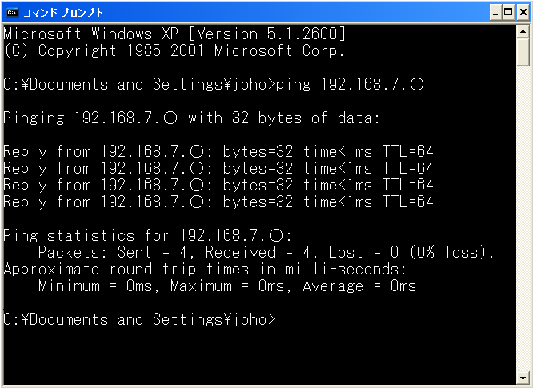
② デフォルトゲートウェイのMACアドレスを調べるため、次のように入力しEnterキーを押す。
arp –a デフォルトゲートウェイのアドレス
（ここでは、arp –a 192.168.7.○とする）

→ Physical Address（MACアドレス）が表示される。
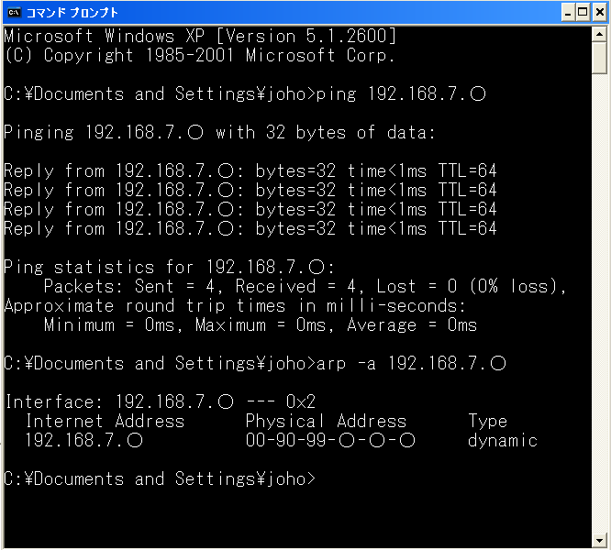
③ 同様に機器のMACアドレスを調査する。
④ Exitと入力して、Enterキーを押し、コマンドプロンプトを終了する。

